AIoT HW2
多元線性回歸：WHO 各國平均壽命預測
依 CRISP-DM 流程的分析報告
學號：7115056080
資料集：Life Expectancy (WHO)，Kaggle
方法：OLS 多元線性回歸 + 特徵選擇（VIF / RFECV / Lasso / Forward SFS）
主程式：7115056080_hw2.ipynb / 7115056080_hw2.py

目錄
摘要 1
1. 資料集來源與研究脈絡 1
2. Business Understanding 1
3. Data Understanding 1
4. Data Preparation 1
5. Modeling 1
5.1 特徵選擇 1
5.2 模型比較 1
5.3 最終 OLS 係數 1
6. Evaluation 1
6.1 回歸假設檢查 1
7. Deployment 1
8. 網路上主流或更優解法之比較 1
8.1 Kaggle 名次與公開解法分數對照 1
9. 結論與限制 1
10. GPT 輔助內容 1
10.1 使用方式 1
10.2 問答與採用情形 1
10.3 GPT 輔助心得 1
11. NotebookLM 摘要 1
11.1 研究來源 1
11.2 提問 1
11.3 NotebookLM 摘要 1
11.4 截圖 1
11.5 與本報告作法的比較 1
參考資料 1

（若目錄沒有顯示頁碼，在 Word 裡對目錄按右鍵 → 更新功能變數即可。）

摘要
本作業用 Kaggle 的 WHO Life Expectancy 資料集（193 國、2000–2015、19 個特徵），依 CRISP-DM 流程建立多元線性回歸模型預測各國平均壽命。資料按國家切分，避免同一國家同時出現在訓練與測試集；比較五種特徵選擇方法後，以 VIF + Forward SFS 選出 7 個特徵建立 OLS 模型，並附 95% 信賴區間與預測區間。
表 1 重點結果一覽
項目 | 結果
資料 | 2938 筆、19 特徵；訓練 146 國 / 測試 37 國（國家不重疊）
特徵選擇 | Filter、VIF、RFECV、LassoCV、Forward SFS → 最終 7 個特徵
測試集表現 | RMSE 4.10 歲、MAE 3.03 歲、R² 0.820（成功標準 RMSE < 4.5、R² > 0.80：達成）
不確定性 | 95% 預測區間實際覆蓋率 90.7%；信賴區間平均寬 0.84 歲、預測區間 14.3 歲
最重要因素 | Income composition、HIV/AIDS（−）、成人死亡率（−）、受教年數
與網路解法比較 | 隨機切分 RF R² 0.961 → 按國家切分降到 0.905，網路高分有部分來自資料洩漏
可執行性 | ipynb 23 個 code cell 從頭執行 0 錯誤；.py 與 ipynb 內容相同

1. 資料集來源與研究脈絡
資料集：Life Expectancy (WHO)，作者 KumarRajarshi，連結 https://www.kaggle.com/datasets/kumarajarshi/life-expectancy-who。健康相關欄位來自 WHO Global Health Observatory (GHO)，經濟欄位（GDP、人口）來自聯合國網站，涵蓋 193 個國家、2000–2015 年，共 2938 筆、22 欄。
扣掉 Country、Year 與目標欄 Life expectancy，剩下 19 個特徵（18 個數值 + Status 類別），符合作業 10–20 個特徵的要求。這份資料在 Kaggle 上很常被拿來做回歸練習，網路上大部分做法是隨機切 train/test，再比較線性回歸和 Random Forest 等模型。
我做的時候發現同一個國家 16 年的資料長得幾乎一樣（中位數每國 16 筆），隨機切的話測試集其實「看過」這個國家，所以我改成按國家切。這是這份報告和網路上解法最大的不同，第 8 節有實驗比較。

2. Business Understanding
問題定義：給定一個國家某年的健康、疫苗、經濟、教育指標，預測該國的平均壽命，並找出影響最大的因素。
使用情境：公衛或政策單位想知道「疫苗接種率提高」或「受教年數多一年」大約對應多少壽命差距。這種情境需要能解釋的模型，所以選擇線性回歸，而不是黑盒模型。
成功標準：
- 對訓練時沒看過的國家，測試 RMSE < 4.5 歲（約目標標準差 9.5 歲的一半）、R² > 0.80。
- 係數方向合理，例如 HIV/AIDS、成人死亡率應為負。
- 提供 95% 預測區間，且實際覆蓋率接近 95%。

3. Data Understanding
缺值最多的是 Population（22.2%）、Hepatitis B（18.8%）、GDP（15.2%）。另外有幾個資料品質問題：
- Income composition of resources 有 130 筆是 0、Schooling 有 28 筆是 0。一個國家的人類發展指數或受教年數不可能是 0，我把它們當成缺值。
- infant deaths、under-five deaths 名義上是「每千人」，但最大值達 1800、2500，Measles 最大 212183；Population 也有數量級錯誤。這些欄位加上 GDP、HIV/AIDS 都嚴重右偏，所以取 log(1+x)。
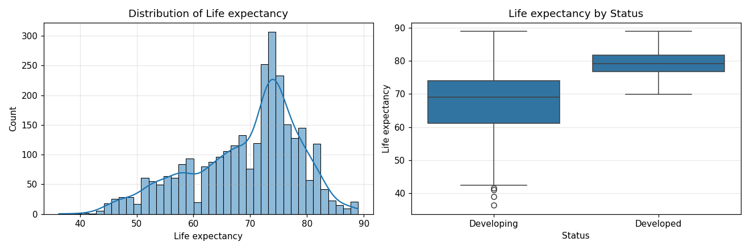
圖 1 目標變數分布：左偏，已開發國家明顯較高
和壽命最相關的是 Schooling（+0.75）、Income composition of resources（+0.72）、Adult Mortality（−0.70）、HIV/AIDS（−0.56）。特徵之間也有很強的共線性：infant deaths 與 under-five deaths 相關 0.997、兩個 thinness 欄位 0.94、GDP 與 percentage expenditure 0.90，這會讓 OLS 係數不穩定，特徵選擇時要處理。
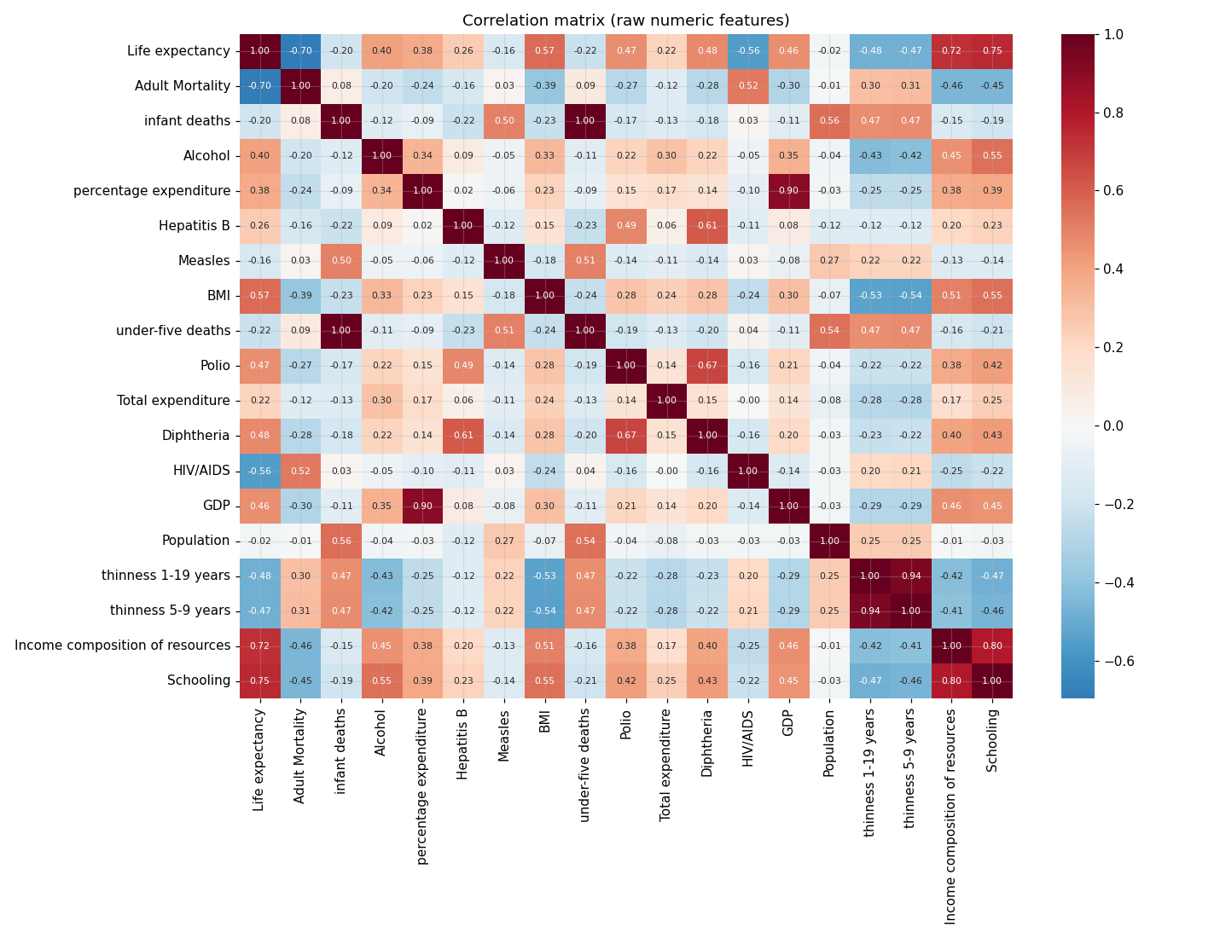
圖 2 數值特徵相關矩陣

4. Data Preparation
處理步驟：
- 刪除目標缺值 10 筆。
- Income composition、Schooling 的 0 值轉缺值。
- 7 個右偏欄位（infant deaths、under-five deaths、Measles、HIV/AIDS、GDP、Population、percentage expenditure）取 log1p。
- Status 轉成 0/1 欄位 Developed。
- 用 GroupShuffleSplit 按國家切分：146 國訓練（2336 筆）、37 國測試（592 筆），兩邊國家完全不重疊。
- 用訓練集的中位數補缺值、再標準化。
補值和標準化都只在訓練集上 fit，交叉驗證也用 GroupKFold(5) 按國家分組，避免任何資訊從測試國家漏到訓練。

5. Modeling

5.1 特徵選擇
我比較了五種特徵選擇方法，全部只用訓練集：
表 2 五種特徵選擇方法
方法 | 做法 | 結果
Filter | F 檢定 / 相關係數排名 | 前幾名：Income composition (r=0.83)、Schooling、log_HIV/AIDS、Adult Mortality
VIF | 反覆刪 VIF 最大者直到全部 < 10 | 刪掉 log_under-five deaths (VIF 201.6)，剩 18 個
RFECV | 遞迴特徵消除 + GroupKFold CV | 保留 11 個
LassoCV | L1 正則化，α = 0.137 | 保留 13 個，刪掉 Alcohol、log_Measles、log_Population、log_infant deaths、兩個 thinness
Forward SFS | 在 VIF 篩後的 18 個上逐步加入，看 CV RMSE | 選 k = 7

Forward SFS 的 CV RMSE 在 k = 9 最低（3.742），但 k = 5 之後曲線幾乎是平的。我原本用 1-SE rule，但不同國家 fold 之間差異很大（標準差約 0.46），1-SE 只留 3 個特徵，測試 RMSE 太差。最後改用「CV RMSE 在最佳值 1% 以內的最小 k」，得到 k = 7。
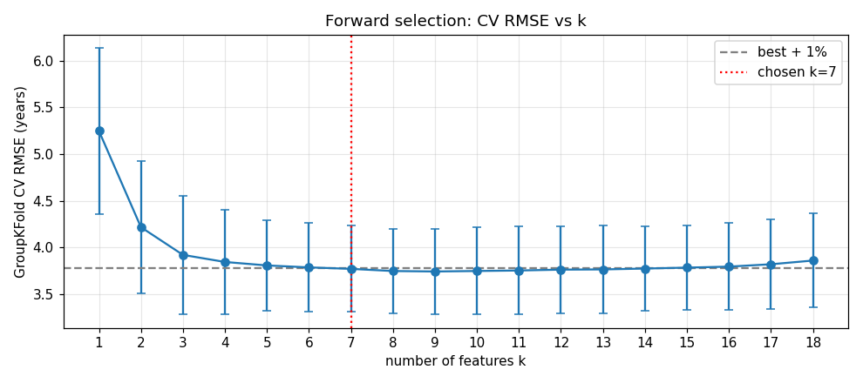
圖 3 Forward selection 的 CV RMSE 隨特徵數變化
最終選出的 7 個特徵：Income composition of resources、log_HIV/AIDS、Adult Mortality、Polio、log_infant deaths、Schooling、Diphtheria。

5.2 模型比較
表 3 模型比較（測試集，37 個沒看過的國家）
模型 | k | MAE | RMSE | R² | Adj. R²
OLS 全特徵 | 19 | 2.928 | 3.886 | 0.838 | 0.833
Filter top-7 (OLS) | 7 | 3.106 | 4.106 | 0.820 | 0.817
VIF < 10 (OLS) | 18 | 2.877 | 3.863 | 0.840 | 0.835
RFECV (OLS) | 11 | 2.996 | 3.985 | 0.830 | 0.827
LassoCV | 19 | 2.891 | 3.920 | 0.836 | 0.830
RidgeCV | 19 | 2.927 | 3.884 | 0.839 | 0.833
VIF + Forward SFS（最終） | 7 | 3.026 | 4.104 | 0.820 | 0.818

Lasso、Ridge 和普通 OLS 的分數幾乎一樣，表示 2336 筆樣本對 19 個特徵來說已經夠多，正則化幫助不大。全特徵模型的 RMSE 比較低，但共線性嚴重，係數沒辦法解釋。最終模型只用 7 個特徵，RMSE 多了約 0.2 歲，換來所有 VIF < 10（最大 6.15）且係數方向都合理，我認為這個取捨符合 Business Understanding 裡「可解釋」的目標。

5.3 最終 OLS 係數
表 4 最終 OLS 係數（原始單位，statsmodels）
特徵 | 係數 | SE | cluster SE | p (cluster) | VIF
const | 52.875 | 0.645 | 2.238 | < 0.001 | –
Income composition of resources | 19.638 | 1.222 | 4.600 | < 0.001 | 6.15
log_HIV/AIDS | −3.612 | 0.145 | 0.412 | < 0.001 | 2.04
Adult Mortality | −0.0170 | 0.0008 | 0.0027 | < 0.001 | 1.84
Polio | 0.0210 | 0.0047 | 0.0083 | 0.012 | 2.15
log_infant deaths | −0.540 | 0.059 | 0.214 | 0.012 | 1.66
Schooling | 0.417 | 0.055 | 0.156 | 0.007 | 4.87
Diphtheria | 0.0270 | 0.0046 | 0.0078 | < 0.001 | 2.10

解讀：受教年數每多 1 年，平均壽命約多 0.42 歲；成人死亡率（每千人）每增加 100，壽命約少 1.7 歲；HIV/AIDS 盛行率取 log1p 後每增加 1 單位（約是 2.7 倍），壽命約少 3.6 歲。訓練 R² = 0.852，F = 1907。
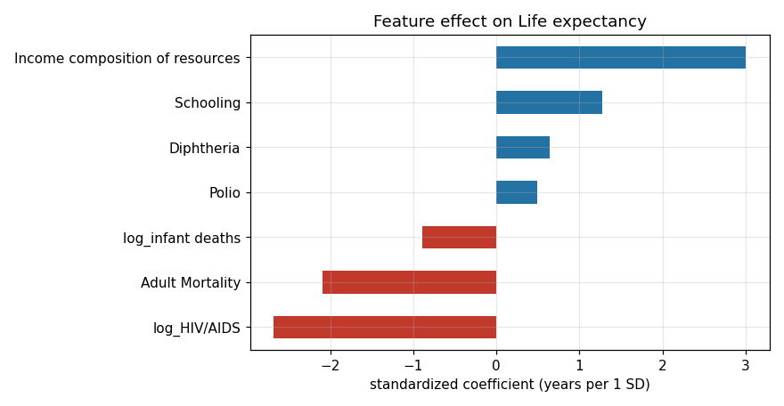
圖 4 標準化係數：每增加 1 個標準差對壽命的影響

6. Evaluation
表 5 最終模型測試集指標
指標 | MAE | MSE | RMSE | R² | Adj. R² | 95% PI 覆蓋率
測試集 | 3.026 | 16.838 | 4.104 | 0.820 | 0.818 | 90.7%

測試 RMSE 4.10 歲、R² 0.820，達到設定的成功標準。訓練 R² 0.852 與測試 R² 只差 0.03，沒有明顯 overfitting。
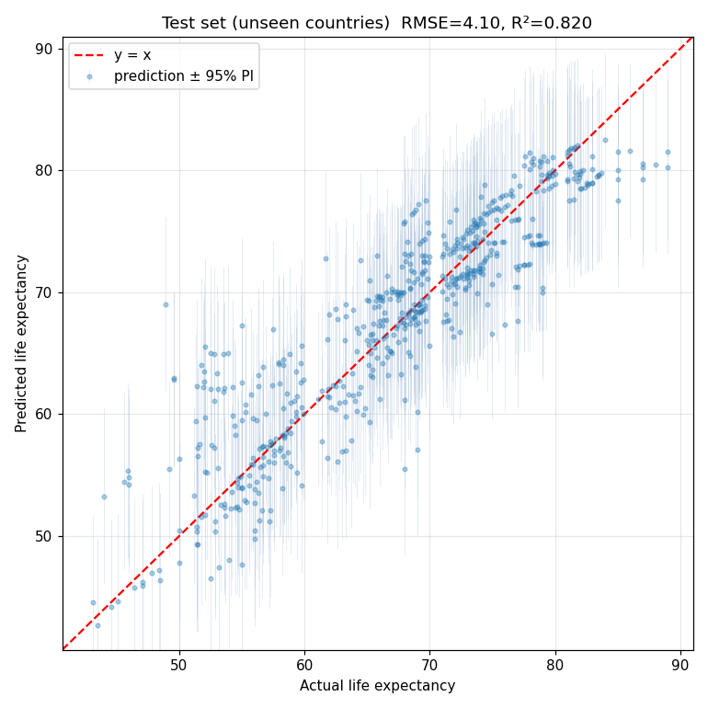
圖 5 測試集實際值 vs 預測值，誤差棒為 95% 預測區間
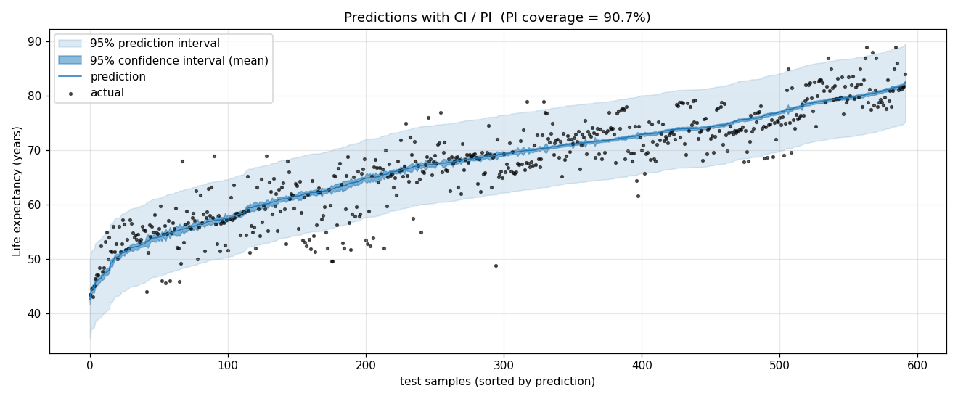
圖 6 依預測值排序：深色為 95% 信賴區間（平均值），淺色為 95% 預測區間（單筆）
圖 6 可以看出信賴區間很窄（平均寬度 0.84 歲，樣本夠多，平均值估得很準），但預測區間平均寬約 14.3 歲，這才是單一國家預測時真正的不確定性。實際覆蓋率 90.7%，低於名目的 95%，主要是低壽命國家（左側）有不少點落在區間外：壽命 < 60 歲的 164 筆裡覆蓋率只有 80.5%。
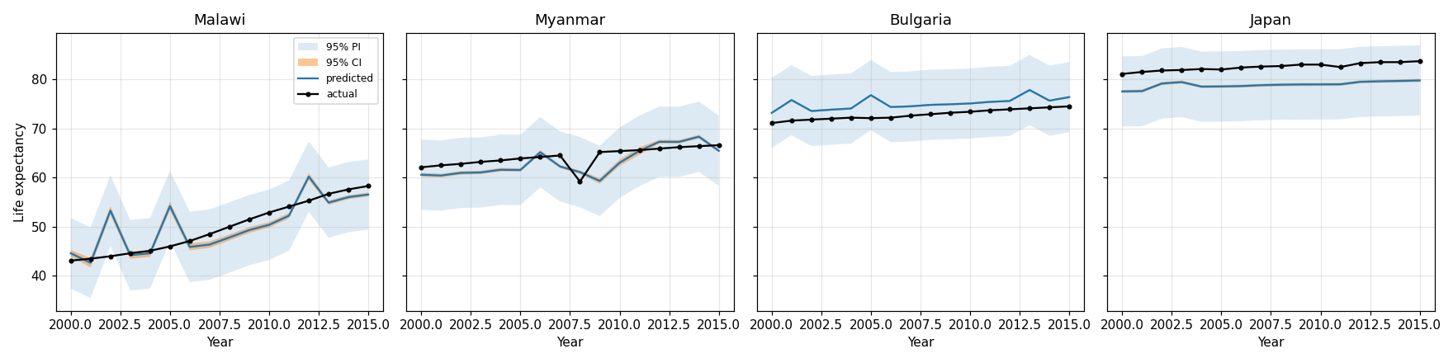
圖 7 四個測試國家（Malawi、Myanmar、Bulgaria、Japan）2000–2015 的預測與區間

6.1 回歸假設檢查
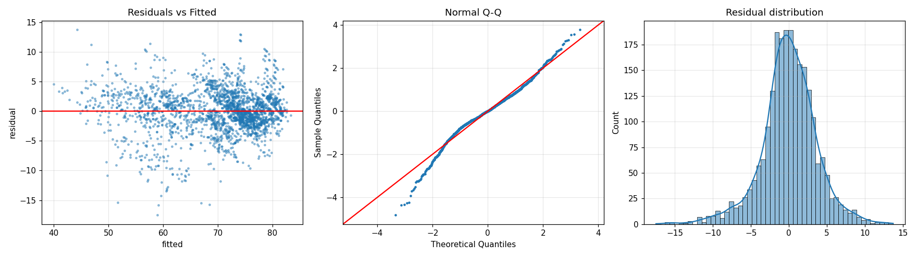
圖 8 殘差 vs 預測值、Q-Q 圖、殘差分布
表 6 五大回歸假設檢查
假設 | 檢查方法 | 結果 | 判斷
線性 | 殘差 vs 預測值 | 大致沒有曲線趨勢 | 大致成立
無共線性 | VIF | 最大 6.15 | 成立
常態 | Jarque-Bera、Q-Q | p ≈ 3e-80，skew −0.35，左尾較長 | 不成立（樣本大，影響有限）
同質變異 | Breusch-Pagan | p ≈ 5e-31，低壽命處殘差大 | 不成立
獨立 | Durbin-Watson | 0.61，同國家殘差正相關 | 不成立

後三個假設不成立，代表 OLS 的標準誤會低估。所以我另外用以國家為群的 cluster-robust 標準誤重算（表 4 的 cluster SE 欄），標準誤大約變成 2–4 倍，但 7 個特徵仍然全部顯著（p < 0.05），結論不變。預測區間覆蓋率只有 90.7% 也是同一個原因造成的。

7. Deployment
最終模型（特徵清單、訓練集中位數、statsmodels OLS 物件）存成 model/life_expectancy_ols.joblib。程式裡的 predict_life_expectancy(record) 可以輸入一個國家的原始指標（欄位名稱和 CSV 一樣），會自動做 log1p 轉換和缺值補中位數，回傳預測值與 95% 預測區間。
範例：測試集中的 Myanmar 2015 年，實際 66.6 歲，模型預測 65.46 歲，95% 預測區間 [58.32, 72.60]。
實際使用時要注意：模型是用 2000–2015 年資料訓練的，對之後的年份或極端情況（戰爭、疫情）可能不準，建議每年用新資料重新訓練並重新檢查覆蓋率。

8. 網路上主流或更優解法之比較
我看了幾個網路上這個資料集的作法（Kaggle notebooks、GitHub 專案、一篇 arXiv 論文，見參考資料），常見流程是：用平均數或國家平均數補缺值 → train_test_split 隨機切 → 比較 Linear Regression、Ridge/Lasso、Decision Tree、Random Forest、XGBoost，最後 Random Forest 或 XGBoost 通常最好，R² 大約 0.94–0.97。
我用同一組 19 個特徵實驗兩種切法：
表 7 隨機切分 vs 按國家切分
切分方式 | 模型 | RMSE | R²
隨機切（網路常見） | OLS（19 特徵） | 3.659 | 0.845
隨機切（網路常見） | Random Forest | 1.834 | 0.961
按國家切（本報告） | OLS（19 特徵） | 3.886 | 0.838
按國家切（本報告） | Random Forest | 2.983 | 0.905

隨機切的時候 Random Forest 的 R² 有 0.961，跟網路上的結果一致；但換成按國家切，Random Forest 的 RMSE 從 1.83 變成 2.98，惡化了 63%，OLS 只從 3.66 變成 3.89。這表示網路上 Random Forest 的高分有一大部分是因為「認得」訓練時看過的國家，線性模型比較簡單，反而沒那麼容易被這種洩漏影響。
另外有些作法先用全部資料的國家平均數補值再切 train/test，這也會讓測試集的資訊漏進訓練。我的作法是只在訓練集上 fit 補值器。
比我的作法更好的方向：
- 準確度：即使按國家切，Random Forest 的 RMSE 仍比 OLS 好約 0.9 歲。如果只追求準確度，樹模型或 Gradient Boosting 確實比較強。
- 面板資料：針對「同一國家多年」的特性，可以用混合效果模型（國家隨機截距）或固定效果模型，處理觀測值不獨立的問題。
- 預測區間：對異質變異可以用 WLS，或用 conformal prediction 校正區間，讓覆蓋率回到 95%。
這次作業重點是多元線性回歸和可解釋性，所以我保留 OLS 當最終模型，上面這些列為之後的改進。

8.1 Kaggle 名次與公開解法分數對照
這份資料是 Kaggle 的 Dataset，不是 Competition，沒有 leaderboard，所以沒有 Kaggle 名次可以列。我改成把自己的結果和網路公開解法回報的測試分數放在一起比較：
表 8 公開解法回報分數 vs 本報告
來源 | 模型 | 切分方式 | 測試 R²
ipshitag（GitHub） | Linear Regression（baseline） | 隨機切 | 0.766
ipshitag（GitHub） | Random Forest（調參後最佳） | 隨機切 | 0.970
tboudart（GitHub） | Random Forest（OLS/Lasso/Ridge/RF 中最佳） | 隨機切 | 0.96
本報告（重現網路作法） | Random Forest，19 特徵 | 隨機切 | 0.961
本報告（最終模型） | OLS，7 特徵 | 按國家切 | 0.820
本報告（參考） | Random Forest，19 特徵 | 按國家切 | 0.905

在相同的隨機切分下，我重現的 Random Forest（0.961）和公開解法（0.96–0.97）一致，代表前處理和評估流程沒有問題。我的線性模型（0.820）也比 ipshitag 的線性 baseline（0.766）好，主要差在 0 值轉缺值和右偏欄位取 log。最終模型分數看起來比較低，是因為測試國家完全沒出現在訓練裡，這比較接近「拿模型去預測新國家」的真實用法。

9. 結論與限制
結論：7 個特徵的 OLS 對沒看過的國家，平均誤差約 3 歲（MAE 3.03、RMSE 4.10），R² 0.82，達到一開始設定的成功標準。影響最大的是人類發展指數（Income composition）、HIV/AIDS、成人死亡率和受教年數，方向都符合常識，可以拿來回答「哪些政策指標和壽命最相關」這類問題。
限制：
- 資料本身有錯誤（每千人死亡數超過 1000、人口數量級不對），我只能用 log 轉換減輕，沒辦法完全修正。
- 殘差有異質變異、同國家殘差相關，所以預測區間偏窄（覆蓋率 90.7%），低壽命國家更明顯（80.5%）。
- 這是相關性分析，係數不能直接當成因果，例如「多讀一年書就多活 0.42 歲」只是平均關聯。
之後可以改進：改用國家隨機截距的混合效果模型、用 conformal prediction 校正預測區間，或在可解釋性要求較低時改用 Gradient Boosting。

10. GPT 內容

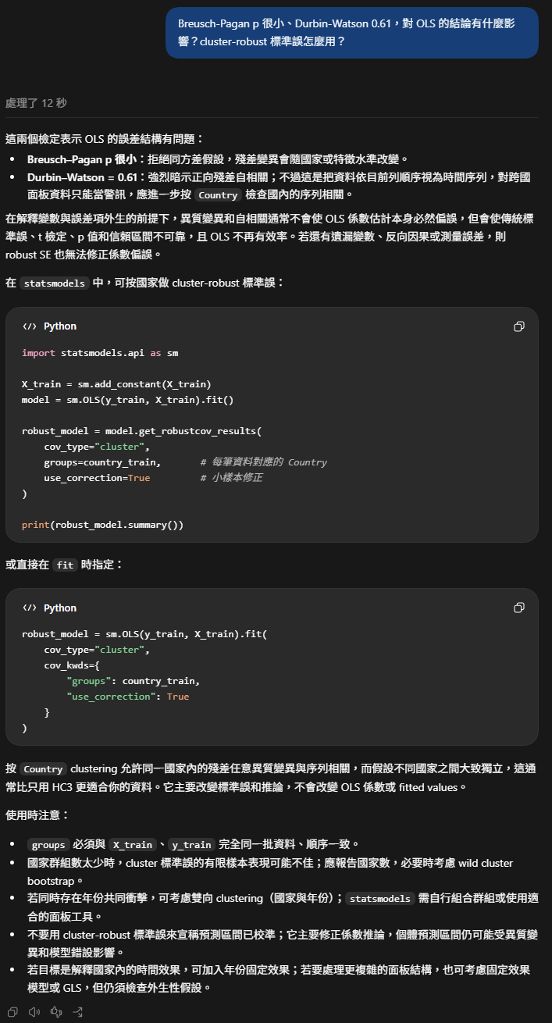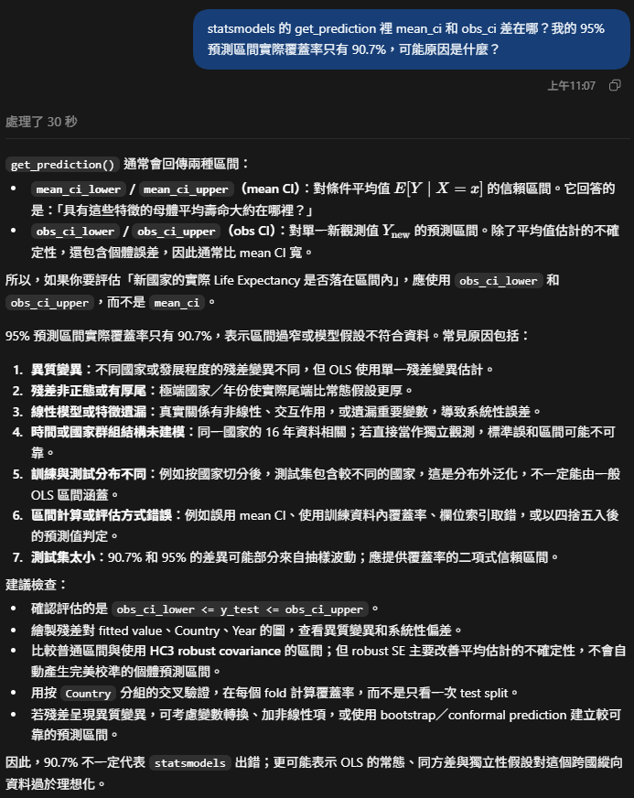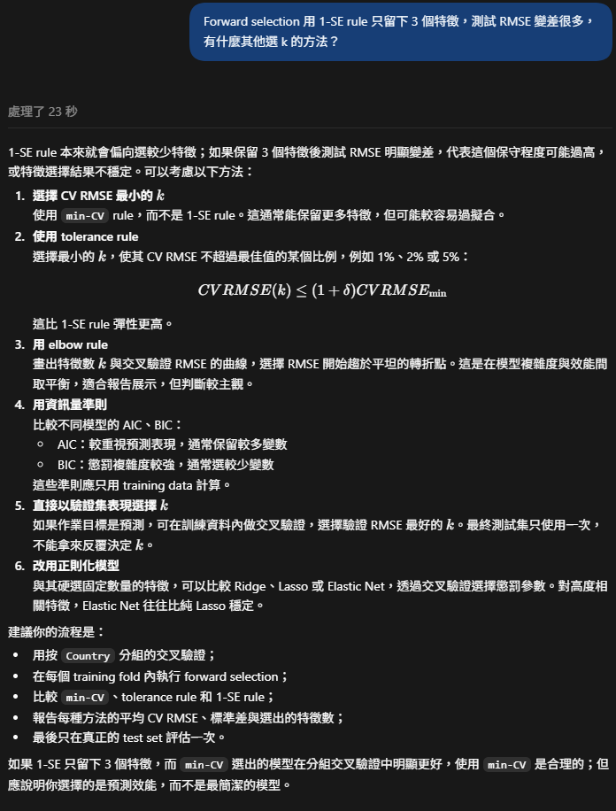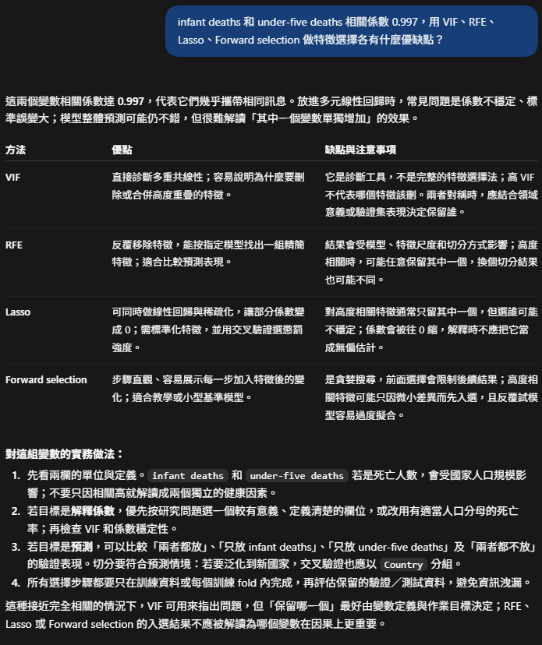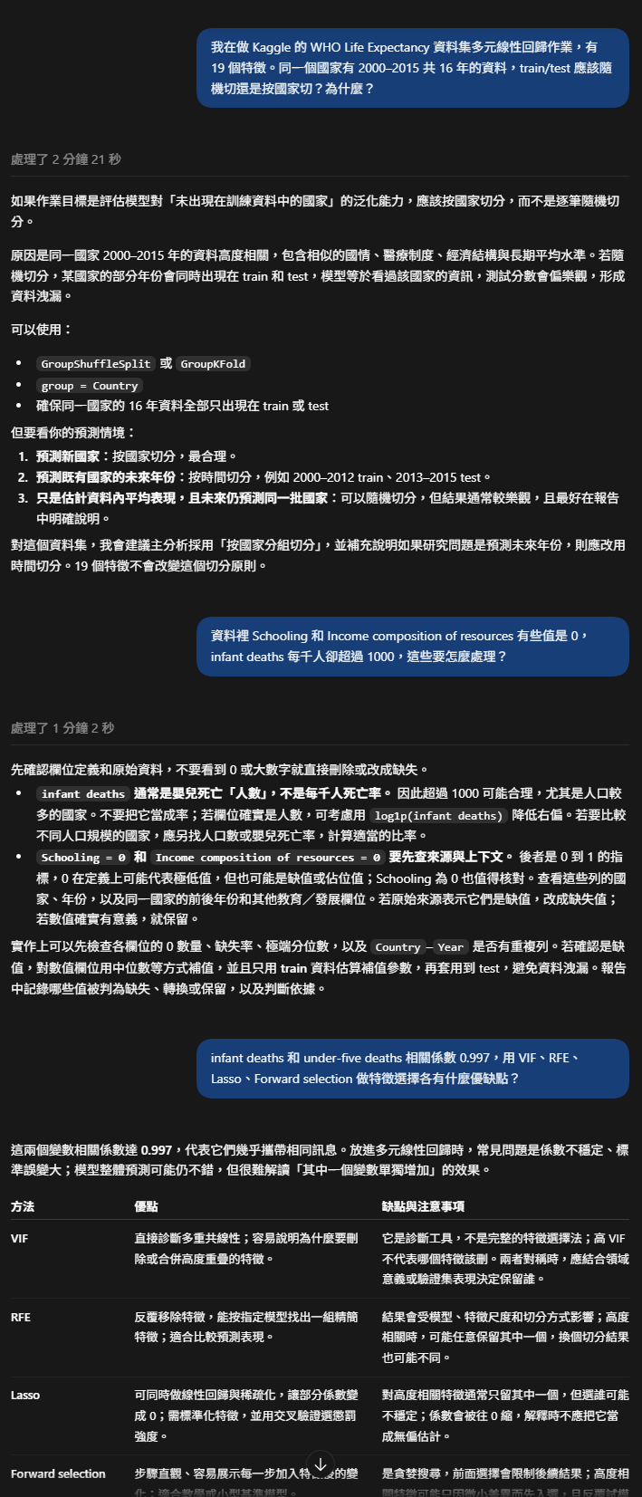

11. NotebookLM
Q：整理這些來源預測 WHO 平均壽命的方法：缺值怎麼處理、怎麼切分訓練/測試、用了哪些模型、最好的模型和指標是多少，以及有沒有討論同一國家多年份資料造成的資料洩漏。
A：本分析整合 7 篇預測 WHO 平均壽命（2000–2015 年，約 193 國）的研究與專案重點：
- 缺值處理：多數採用插補法（Interpolation）、均值填補或直接刪除；僅 LaboraTORIbio 採用嚴謹的 MICE 多重插補。
- 模型與預測力：主要模型涵蓋多元線性迴歸、隨機森林 (RF) 與人工神經網絡 (ANN)。在隨機切分下，RF 與 ANN 表現最優（R² 達 0.94–0.96）。
- 資料切分與洩漏 (Data Leakage)：多數研究採隨機切分（如 70:30），忽視同一國家多年份面板資料（Panel Data）的相關性，導致測試結果過度樂觀。僅 LaboraTORIbio 採用時間序列切分（2000–2012 訓練／2013–2015 測試）防範洩漏，並選用抗噪且防過擬合的 HuberRegressor（MAE ±2.8 年）。

參考資料
- Kaggle – Life Expectancy (WHO), KumarRajarshi：https://www.kaggle.com/datasets/kumarajarshi/life-expectancy-who
- arXiv 2510.00542：https://arxiv.org/abs/2510.00542
- tboudart – Life Expectancy Regression Analysis and Classification：https://github.com/tboudart/Life-Expectancy-Regression-Analysis-and-Classification
- ipshitag – Life Expectancy prediction：https://github.com/ipshitag/Life-Expectancy-prediction
- RenatoMaynard – Statistical Modeling and Regression Analysis: Life Expectancy：https://github.com/RenatoMaynard/Statistical-Modeling-and-Regression-Analysis-Life-Expectancy
- Towards Data Science – Data Science Tutorial Project：https://towardsdatascience.com/data-science-tutorial-project-37c8fecd8432

